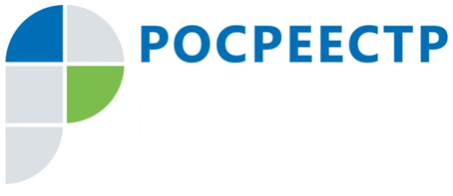

**Управление Федеральной службы**

**государственной регистрации,**

**кадастра и картографии**

**по Московской области**

**ПРЕСС-РЕЛИЗ**

**Как оспорить кадастровую стоимость объекта недвижимости?**

**Московская область, 15 сентября** - Управление Росреестра по Московской области информирует, что для защиты интересов налогоплательщиков Федеральным законом от 29.07.1998 № 135-ФЗ «Об оценочной деятельности в Российской Федерации» предусмотрен досудебный порядок пересмотра результатов государственной кадастровой оценки в комиссиях по рассмотрению споров о результатах определения кадастровой стоимости (далее – Комиссия) при Управлениях Росреестра в субъектах Российской Федерации.

Последовательность действий заявителя при обращении в Комиссию:

- подготовить необходимые документы;

- подать документы в Комиссию;

- прибыть на заседание Комиссии в назначенное время (по желанию);

- получить Решение Комиссии.

Основания для пересмотра результатов определения кадастровой стоимости:

- недостоверность сведений об объекте недвижимости, использованных при определении его кадастровой стоимости;

- установление в отношении объекта недвижимости его рыночной стоимости на дату, по состоянию на которую установлена его кадастровая стоимость.

С перечнем необходимых документов для обращения в Комиссию можно ознакомиться на официальном сайте Росреестра по ссылке: <https://rosreestr.ru/site/fiz/info/kadastrovaya-stoimost/>.

Заявление о пересмотре кадастровой стоимости   
без приложения указанных документов к рассмотрению   
не принимается.

Адрес для подачи заявлений в Комиссию лично:

г. Москва, ул. Обручева, д. 46 (этаж 7, кабинет 715з),

г. Москва, ул. Поклонная, д. 13.

Адрес для подачи заявлений в Комиссию почтовым отправлением: 121170,   
г. Москва, ул. Поклонная, д. 13.

**Страница Управления Росреестра по Московской области в Facebook:**

Facebook.com/Управление-Росреестра-по-Московской-области-1125211070853056/?ref=bookmarks.

**Пресс-служба Управления Росреестра по Московской области:**

Цветкова Яна Олеговна [ypravleniemo@yandex.ru](mailto:ypravleniemo@yandex.ru)+7 (915) 206-52-51